ROMEN RAKAMLARI
Aşağıda istenenleri Romen rakamıyla yazınız.
Sınıfımızın mevcudu :………….

İki elimizdeki parmak sayınız :………….

Yaşınız :………………

Bir yılda kaç ay vardır? :……………

Bir yılda kaç mevsim vardır? :………..

Ailenizde kaç kişi vardır? :………….

Evinizdeki kapı sayısı :……………..

İsminiz kaç harflidir? :……………

Aşağıdaki sayıları Romen rakamıyla yazınız.

5 9 7 8

19 10 13 20

ROMEN RAKAMLARI
|II. Aşağıdaki Romen rakamlarının şu an kullandığımız rakamlarla karşılığını yazınız.

- || ………….. e) X …………

- XV …………… f) XV|| ………….

- V| …………… g) ||| ………….

- |V ………….. h) V …………..

III. Aşağıdaki rakamların Romen rakamıyla karşılıklarını yazınız.

a) 8 …………… e) 20 ……………..

b) 7 ……………. f) 11 …………….

c) 12 ………….. g) 15 …………….

d) 19 ……………. h) 17 …………….

IV. Aşağıdaki toplama işlemlerini örnekte olduğu gibi yapınız.

a) | + ||| = |V e) V + XV = ----------

b) V + V = -------- f) |X + ||| = ---------

c) || + X = --------- g) V|| + |V = ---------

d) V|| + |V = ------- h) V| + V| = ---------

|V. Aşağıdaki çıkarma işlemlerini örnekte olduğu gibi yapınız.
a) XX - X = X e) X|| - V|| = -------

b) |X - ||| = -------- f) XV|| - X = ---------

c) XV - |V = --------- g) XV| - X|V = ---------

- Aşağıda yer alan nesnelerin karşılığı gelen Romen rakamını altına yazınız.

- Aşağıda yer alan kuşların sayılarını altına Romen rakamıyla yazınız.
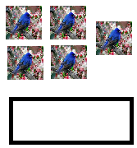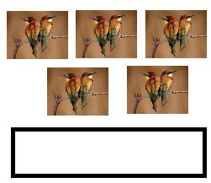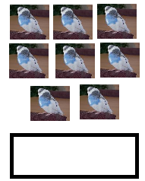

ROMEN RAKAMLARI TESTİ
1
Aşağıdaki eşleştirmelerden yanlış olanı işaretleyiniz.
a.sekiz IIIV
b.dört IV
c.on iki XII
Romen rakamıyla 19 aşağıdaki hangi seçenekte verilmiştir ?
2
a.XVIIII b.XIX c.IXX
3
V + IV işleminin sonucu kaçtır ?
a.VV b.X c.IX
4
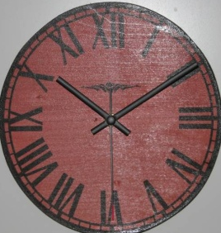
Y Yandaki saat kaçı göstermektedir ?
a.10:10 b.10:20 c.10:30

5
Ailesiyle saat XIV’de düğüne giden Ebru , saat XVIII ‘de eve döndüğüne göre kaç saat düğünde kalmıştır ?
a.4 b.5 c.6

7.sokakta oturan Mustafaların sokak tabelası hangisi olamaz ?
6

a. b. c.
7.sokak
VII. sokak
7 V sokak

IV-VIII-XII-
-XX
7
?
Yandaki sayı örüntüsünde işareti yerine aşağıdakilerden hangisi gelmelidir?
a.XVI b.XIV c.XVIII

Türkçe Çalışma Kâğıdı

-lik

-ci
-li
-siz
-ci

1. Aşağıdaki boşluklara, şekillerdeki eklerden uygun olanı getirerek cümleleri tamamlayınız.

! Kapı cı zili çaldı mı?

! Kalem deftere yazı yazamazsın.

! Süt kahve içer misin?

! Sınıfımızdaki kitap ta 43 kitap var.

! İzleyi Sarı Zeybek filmini çok sevdi.

2. “-ci, -lik, -siz, -li “ eklerinin içinde bulunduğu birer cümle yazmaya çalışalım. Kullandığımız eklerin altını renkli kalemle çizelim.

q Börekçi, en güzel böreğin peynirli olduğunu söyledi.

q …………………………………………………………………………………………………………

q…………………………………………………………………………………….…………………….

q……………………………………………………………………………………….……………….

q………………………………………………………………………………………………..………

q………………………………………………………………………………………………..……….

q ……………………………………………………………………………………….………………

q …………………………………………………………………………………….…………………

q ………………………………………………………………………………………….……………

q ……………………………………………………………………………………………………….…

q ……………………………………………………………………………………………………….…

